ПАСПОРТ
ЗЕМЕЛЬНОГО УЧАСТКА

Земельный массив | Ледово
Код участка | Ledo-15
Площадь участка | 13 га
Кадастровый номер | 50:37:004 01 14:0003

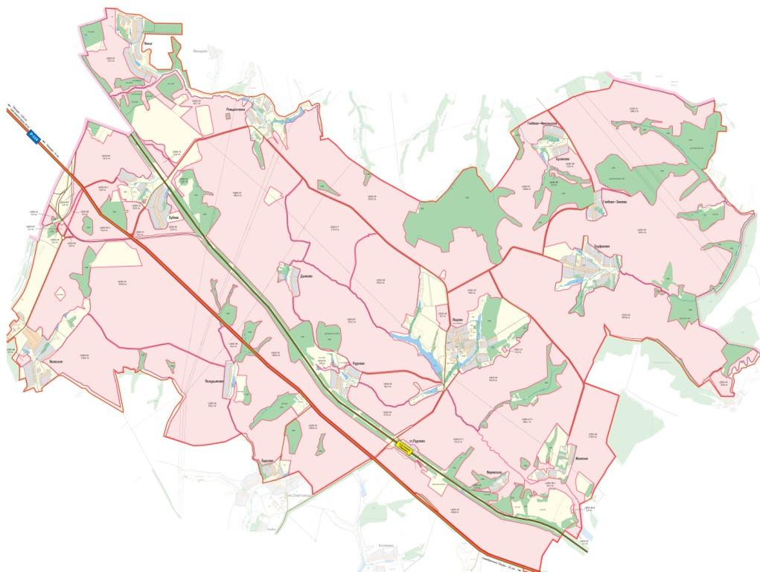

2009 г.
- Карта земельного участка
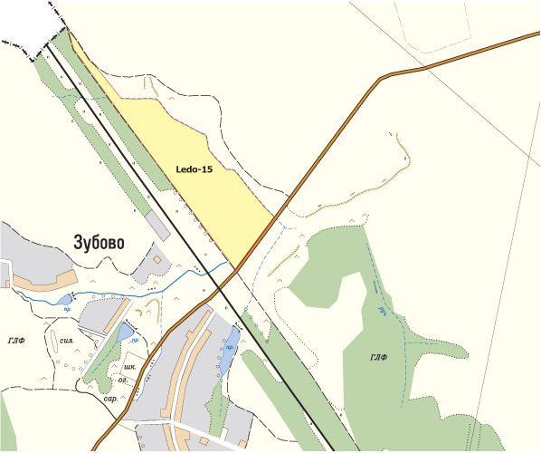
- Аэрофотосъемка
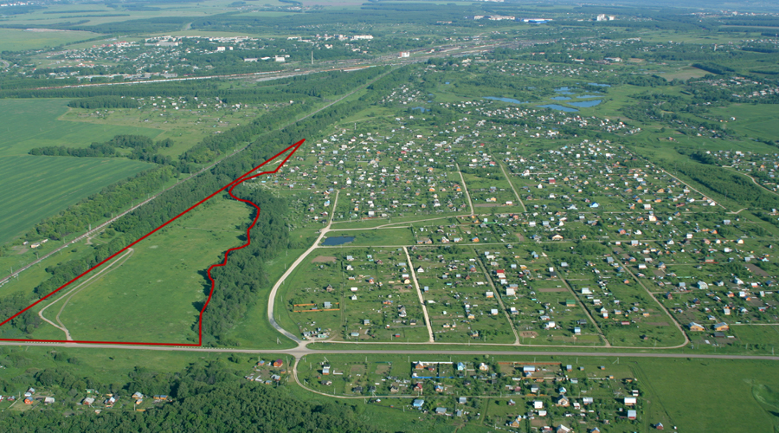

- Основные параметры
Код участка | Ledo-15
Адрес | 0
Кадастровый номер | 50:37:004 01 14:0003
Площадь участка | 13 га
Категория земель | сельхоз. назначения
Вид разрешенного использования | для сельхозпроизводства
Собственник | ООО "Ледово"
Свидетельство о регистрации | HAN1015086
Расстояние от МКАД | 109,5 км
Тип участка | поле
Транспортная доступность | участок расположен в 3,3 км от трассы "Р114" в 7 км от "М6" - в 200 м севернее деревни Зубово. Подъезд к участку - асфальтированная дорога.
Описание | участок правильной формы. Рельеф умереннный, "чистый".
Окружение | с севера граничит с с/т, ручьем и участком 20, с востока с асф. дорогой (подъезд), с юга с лесополосой, с запада с ж/д.

